Паспорт БИЦ МБОУ «Лицей «Сигма»

Название учреждения МБОУ «Лицей «Сигма»

Почтовый адрес Алтайский край г. Барнаул, ул. Шукшина, 29

567871, 567874
@– sigma_barnaul@mail.ru
Ф.И.О. руководителя образовательного учреждения (полностью)- Карбышев Владимир Геннадьевич
Ф.И.О. и официальное название должности школьного библиотекаря -
педагог-библиотекарь Чеболтасова Ольга Николаевна
педагог-библиотекарь Куракова Татьяна Марковна
Дата заполнения -10.12.2016
1Общие сведения
1.1 Год основания библиотеки -1987
1.2 Этаж -1
1.3 Общая площадь -216 кв. м в т.ч. книгохранилище учебников
1.4 Наличие специального помещения, отведенного под библиотеку: да, нет (подчеркнуть)
1.5 Наличие читального зала: да, нет, совмещен с абонементом (подчеркнуть)
1.6 Наличие книгохранилища для учебного фонда: да, нет, совмещен с абонементом
1.7 Материально-техническое обеспечение библиотеки (оборудование, наличие средств автоматизации библиотечных процессов и др.)
Таблица 1
Материально -техническая база БИЦ

Наименование | Кол-во | Год приобретения
Компьютер | 5 | 2005
Компьютер /моноблок/ | 2 | 2010
Ноутбук | 1 | 2005
Источник бесперебойного питания | 1 | 2005
Цветной принтер «HP Photosmart» | 1 | 2005
Сканер «EPSON» | 1 | 2005
Плазменная панель « NEC» | 1 | 2005
Копировальный аппарат форм А3 «Саnon NP7161» | 1 | 2005
Наушники | 5 | 2005
Принтер лазерный «Laserjet» | 1 | 2005
Столы читательские | 14 | 2005
Стол рабочее место библиотекаря | 2 | 2005
Шкафы выставочные | 14 | 2005
Шкаф для литературы и дисков | 3 | 2005
Стол лекционный | 1 | 2005
Тумбочка | 1 | 2005
Стеллаж 2-х сторонний металлический | 28 | 1983
Стеллаж для учебников | 15 | 1980
Стул | 40 | 2010
Вешалка напольная | 2 | 2005

2. Сведения о кадрах
2.1 Штат библиотеки - 2 сотрудника
2.2 Базовое образование педагогов- библиотекарей - АГИИК
2.2.1 Базовое образование сотрудников библиотеки. (Ф.И.О. каждого сотрудника библиотеки) Чеболтасова О.Н. - АГИИК; Куракова Т.М. - АГИИК
2.3 Стаж библиотечной работы
2.3.1 Стаж библиотечной работы каждого сотрудника библиотеки: Чеболтасова О.Н. – 39 лет
Куракова Т.М. – 44 года

2.4 Стаж работы в данном образовательном учреждении
2.4.1 Стаж работы в данном образовательном учреждении Чеболтасова О.Н. – 30 лет;
Куракова Т.М. – 23 года.
2.5 Разряд оплаты труда по ЕТС заведующего библиотекой -
2.5.1 Разряд оплаты труда по ЕТС каждого сотрудника библиотеки-
2.6 Размер надбавок (указать источник надбавки) - стимулирующий фонд
2.6.1 Размер надбавок (указать источник надбавки) каждого сотрудника библиотеки-
Чеболтасова О.Н. - стимулирующий фонд
2.7 Повышение квалификации: курсы и стажировки (фамилия обучившегося, организация, год проведения)
Педагог- библиотекарь Чеболтасова О.Н. последние курсы: АКИПКРО очные курсы с 10.10.2016 по 13.10.2016, удостоверение кг.16.4387, по теме «Библиотечно-педагогическое сопровождение применения дистанционных образовательных технологий и электронных образовательных ресурсов в образовательном процессе».
Педагог- библиотекарь Куракова Т.М. . последние курсы: АКИПКРО очные курсы с 03.10.2016 по 04.10.2016, удостоверение кг.16.4134, по теме «Библиотечно-педагогическое сопровождение применения дистанционных образовательных технологий и электронных образовательных ресурсов в образовательном процессе».
2.7 Другие формы непрерывного профессионального образования (указать какие, кем организованы, как регулярно проходят)
Районное методическое объединение – 6 раза в год
Городское методическое объединение – 4 раза в год
Семинар в АГУ - 1раз в год
Конференция в академии экономики и права – 1 раз в год

2.7.1 Участие в конкурсах, награждениях
Таблица 2
Участие в конкурсах с 2013 года
Уровень | Наименование конкурса | Кто проводил | Год | Результативность
Муниципальный | Городская олимпиада «Юный книголюб» | Комитет по образованию г. Барнаула | 2013 | Диплом за III место
Муниципальный | Городской библиотечный марафон «С книгой по жизни - 2014» | Комитет по образованию г. Барнаула | 2014 | Диплом за III место
Муниципальный | Городской библиотечный марафон «С книгой по жизни - 2015» | Комитет по образованию г. Барнаула | 2015 | Диплом за III место  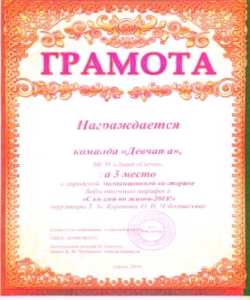
Региональный | Региональный фестивале -конкурсе «Информационно-коммуникационные технологии в образовании -2011» в номинации «ИКТ в деятельности библиотек образовательных учреждений» | Управления Алтайского края по образованию и делам молодёжи | 2011 | Диплом лауреата  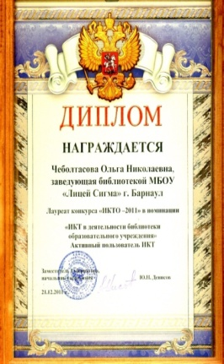
Региональный | Краевой конкурс среди библиотек общеобразовательных учреждений и общедоступных муниципальных детских библиотек Алтайского края по повышению правовой культуры пользователей в 2010-2011 | Уполномоченный по правам человека в Алтайском  крае, АКДБ имени Н. К. Крупской | 2011 | Диплом за III место  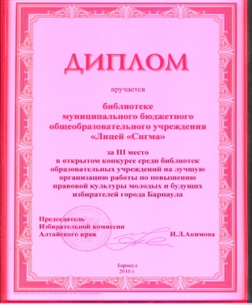
Городской | Открытый конкурс среди библиотек образовательных учреждений на лучшую организацию работы по повышению правовой культуры молодых и будущих избирателей города Барнаула. 2016 | Краевая избирательная комиссия.  Комитет по образованию г. Барнаула | 2016 | Благодарность
Городской | Городской конкурс «Галерея – мир птиц» 2016 | Комитет по образованию г. Барнаула | 2016 | Диплом за I место  Диплом за II место
Городской | Городской конкурс «Победа глазами детей» | Комитет по образованию г. Барнаула | 2016 | Диплом за II место
Городской | Городской сказочный марафон «Петушок – золотой гребешок» | Комитет по образованию г. Барнаула | 2016 | Диплом за I место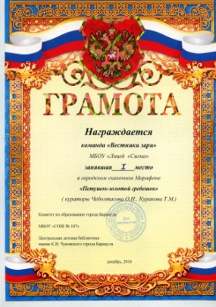

Таблица 3
Награждения
Год | Вид поощрения
2012 | Грамота администрации МБОУ «Лицей» Сигма» за работу в городской экспериментальной площадки «Андрагогическое образование управленческого персонала…»
2012 | Грамота администрации МБОУ «Лицей» Сигма» за эффективную работу в рамках ГЭП
2012 | Грамота администрации МБОУ «Лицей» Сигма» за подготовку и проведение «Музейной ночи»
2012 | Благодарственное письмо Администрации Алтайской краевой детской библиотеки за участие в краевом конкурсе по повышению правовой культуры.
2012 | Сертификат администрации МБОУ «Лицей» Сигма», подтверждающий активное участие в семинаре «Русская традиционная культура»
2014 | Сертификат участника Всероссийский открытый образовательный форум: «Дополнительное образование – вне рамок, вне границ»
2014 | Сертификат участника «Коллеги и партнеры: взаимодействие библиотек образовательных учреждений»
2014 | Сертификат участника «Федеральный перечень учебников 2014-2015 учебный год. Особенности применения»
2014 | Сертификат участника «Приоритетные направления работы издательства «Дрофа» в условиях введения Федеральных государственных образовательных стандартов»
2014 | Сертификат участника «Образовательные ресурсы и сервисы издательства «Просвещение для российских школ в условиях реализации Федеральных государственных образовательных стандартов общего образования»
2015 | Сертификат участника «Федеральный государственный образовательный стандарт: обсуждаем опыт решения инновационных задач»
2016 | Сертификат участника Информационно-методическое обеспечение реализации требований ФГОС средствами УМК Объединенной издательской группы «ДРОФА»-«ВЕНТАНА-ГРАФ»-«Астрель». Электронные формы учебников: дидактические возможности для достижения образовательных результатов.
2016 | Диплом за 3 место в открытом конкурсе среди библиотек образовательных учреждений на лучшую организацию работы по повышению правовой культуры молодых и будущих избирателей города Барнаула.
2016 | Грамота Комитета по образованию города Барнаула за 3 место в городской дистанционной викторине « С книгой по жизни»
2016 | Грамоты Комитета по образованию города Барнаула за 1 и 2 места в городском конкурсе «Галерея – мир птиц»
2016 | Грамота Комитета по образованию города Барнаула за участие в городском конкурсе « Победа глазами детей»
2016 | Грамота Комитета по образованию города Барнаула за 1 место в городском сказочном марафоне «Петушок – золотой гребешок»
2016 | Грамота администрации лицея

2.8 Совмещение библиотечной и педагогической деятельности: (фамилия сотрудника, количество часов) - нет
2.9 Владение компьютером: (фамилия сотрудника, уровень: низкий, средний, высокий) – Чеболтасова О.Н. – средний; Куракова Т.М. – средний
3. График работы библиотеки с 8-³⁰ до 16⁻⁰⁰
4. Наличие нормативных документов (подчеркнуть):
4.1 Положение о библиотеке, правила пользования библиотекой: да, нет
4.2. План работы библиотеки: да, нет
4.3 Должностная инструкция педагога- библиотекаря : да, нет
5. Наличие отчетной документации (подчеркнуть):
5.1 Книга суммарного учета основного фонда: да, нет
5.2 Книга суммарного учета учебного фонда: да, нет
5.3 Инвентарные книги: да, нет
5.4 Тетрадь учета изданий, не подлежащих записи в книгу суммарного учета: да, нет
5.5 Тетрадь учета книг, принятых от читателей взамен утерянных: да, нет
5.6 Дневник работы библиотеки: да, нет. В том числе электронный.
5.7 Журнал регистрации и дублирования счетов и накладных: да, нет
5.8 Тетрадь выдачи учебников по классам: да, нет
5.9 Папки актов движения фондов: да, нет
5.10 Книга суммарного учета документов на нетрадиционных носителях информации (CD - ROM): да, нет
6. Сведения о фонде
6.1 Основной фонд библиотеки (экз) -18423
6.1.1Естественные науки (экз.,%) -1801(9,8%)
6.1.2 Прикладные науки (экз.,%) 347 (1,9%)
6.1.3 Общественные и гуманитарные науки, литература универсального содержания (экз.,%) -1627 (8,83)
В том числе педагогические науки (экз.,%) - 142 (0,77)
6.1.4 Художественная литература (экз.,%)-10263 (55,7%)
6.1.5 Литература для дошкольников и учащихся 1-2-х классов (экз.,%)- 4385 (23,8%) без учёта безномерной.
6.2 Расстановка библиотечного фонда в соответствии с библиотечно-библиографической классификацией: да, нет, частично (подчеркнуть)
6.3 Учебный фонд библиотеки (экз.) 8986
6.3.1 Расстановка учебного фонда: по предметам, по классам (подчеркнуть)
6.4 Количество названий выписываемых периодических изданий 23
6.4.1 Для педагогических работников 4
6.4.2 Для учащихся 18
6.4.3 Библиотековедческих 1
6.5 В фонде библиотеки имеется
7. Справочно-библиографический аппарат библиотеки (примерный объем в карточках)
7.1 Алфавитный каталог- 9850
7.2 Систематическая картотека статей - 3500
7.3 Тематические картотеки для учащихся различных возрастных групп (название, читательский адрес) - картотека методических материалов для внеклассной работы. Электронная картотека.
7.4 Краеведческие картотеки и тематические подборки краеведческих материалов.
7.5 Картотека учебной литературы.
8. Массовая работа
8.1 Общее количество мероприятий (за год) 8+5(для педагогов)
8.2 В том числе:
для учащихся начальной школы - 4
для учащихся средней школы -3
для учащихся старшей школы -3
для педагогических работников 5
8.3 Виды массовых мероприятий –интерактивные игры, интерактивные викторины и кроссворды, интерактивные плакаты и др.
9. Выставочная работа
9.1 Общее количество книжных выставок (за год) более 30
9.2 Основные выставочные работы (тематика, читательский адрес, количество книг) к юбилеям писателей и произведений, памятным датам страны; по вопросам воспитательной деятельности и др.
10. Индивидуальная работа с читателями
10.1 Виды индивидуальной работы (с указанием количества) беседы о прочитанном и рекомендательные (много, постоянно), беседы о библиотеке, о сохранности книг, учебников ( в начале года); формирование навыков независимого пользователя ( постоянно); работа с запросами читателей (постоянно); анализ читательских формуляров (1 раз в год); формирование актива библиотеки ( 1 ).
11.Читатели библиотеки
Количество по группам: -1260
учащихся начальной школы -477
учащихся средней школы - 561
учащихся старшей школы - 143
педагогических работников - 79
12.Основные показатели работы
12.1 Книговыдача (за год) - 18043
12.2 Книгообеспеченность - 15,4
12.3 Обращаемость основного фонда (без учебников) - 0,85
12.4 Посещаемость - 13,01
Директор МБОУ «Лицей «Сигма» Карбышев В.Г.
Педагог - библиотекарь Чеболтасова О.Н.

